**คู่มือการใช้โปรแกรม Curriculum Output Prediction From Student Academic Data**

ในส่วนของคู่มือการใช้งานระบบนั้นผู้ใช้งานสามรถใช้งานโปรแกรมได้ผ่าน 2 ช่องทาง โดยช่องทางแรกจะเป็นการใช้งานผ่านการติดตั้งระบบขึ้นมาใหม่เองโดยสามารถติดตั้งได้ตามคู่มือการติดตั้งแล้วเข้าใช้งานผ่าน <ip/localhost>:3000 ในส่วน Front End และ <ip/localhost>:8000/admin ในส่วนของ Back End ช่องทางต่อมาสามารถเข้าในงานผ่านโปรแกรมที่ Hosting อยู่บน server 161.246.127.102 ของสถาบันเทคโนโลยีพระจอมเกล้าเจ้าคุณทหารลาดกระบังโดยต้องใช้งานผ่าน Internet ของสถาบันเทคโนโลยีพระจอมเกล้าเจ้าคุณทหารลาดกระบังเท่านั้นโดย 161.246.127.102:3000 จะเป็นส่วนของ Front End และ 161.246.127.102:8000/admin จะเป็นส่วนของ Back End โดยการใช้งาน Module ต่างๆในระบบจะเหมือนกันทั้ง 2 ช่องทาง

โดยจะอธิบายวิธีการใช้งานของระบบผ่าน use case หลักของระบบดังนี้

1. Use Case ดูผลลัพธ์สายงานของบัณฑิตย้อนหลัง
   1. เลือก “สายงานบัณฑิต” ที่อยู่ใน Navigation Bar ตามรูปที่ 1 ขั้นตอนที่ 1
   2. กดสถิติบัณฑิตตามรูปที่ 1 ขั้นตอนที่ 2
   3. สามารถเลือก filter ตามปีได้โดยกด Drop down ตามรูปที่ 1 ขั้นตอนที่ 3

รูปที่ 1 ขั้นตอนการใช้งานตาม Usecase ที่ 1

**1**

**2**

**3**

1. Use Case คาดการณ์ผลลัพธ์สายงานที่ทำได้ของบัณฑิตในอนาคต

2.1. เลือก “สายงานบัณฑิต” ที่อยู่ใน Navigation Bar ตามรูปที่ 2 ขั้นตอนที่ 1

2.2. กด คาดการณ์สถิติบัณฑิต ตามรูปที่ 2 ขั้นตอนที่ 2

2.3. สามารถเลือกปีได้โดยกด Drop down ตามรูปที่ 1 ขั้นตอนที่ 3

**3**

**2**

**1**

รูปที่ 2 ขั้นตอนการใช้งานตาม Usecase ที่ 1

1. Use Case กรอกแบบฟอร์มเกรดสำหรับการวิเคราะห์ข้อมูล

3.1. เลือก “พยากรณ์นักศึกษา” ที่อยู่ใน Navigation Bar ตามรูปที่ 3 ขั้นตอนที่ 1

3.2. เลือกหลักสูตรและปีการศึกษาจาก Drop down ตามรูปที่ 3 ขั้นตอนที่ 2

3.3. กด “ดาวน์โหลดไฟล์แบบฟอร์มสำหรับการวิเคราะห์” ตามรูปที่ 3 ขั้นตอนที่ 3

3.4. จะได้ file ตามรูปที่ 4 โดยสามารถกรอกเกรดตามรายวิชาที่ต้องการใน column grade เป็นรูปแบบ A-F และถ้าต้องการให้ predict รายวิชาไหนให้ปล่อย column grade ไว้ตามเดิมและใส่เครื่องหมาย ‘?’ ลงไปใน column Want_To_Predict

**3**

**2**

**1**

รูปที่ 3 ขั้นตอนการใช้งานตาม Usecase ที่ 3

รูปที่ 4 ตัวอย่างของ file ที่ได้

1. Use Case กรอกข้อมูลอาชีพ

4.1. เลือก “หน้าหลัก” ที่อยู่ใน Navigation Bar ตามรูปที่ 5 ขั้นตอนที่ 1

4.2. กดปุ่ม “กรอกข้อมูลอาชีพบัณฑิต” ตามรูปที่ 5 ขั้นตอนที่ 2

4.3. ระบบจะนำไปหน้า Google Form

**1**

รูปที่ 5 ขั้นตอนการใช้งานตาม Usecase ที่ 4

1. Use Case คาดการณ์เกรดแต่ละวิชาของนักศึกษา

5.1. เลือก “พยากรณ์นักศึกษา” ที่อยู่ใน Navigation Bar ตามรูปที่ 6 ขั้นตอนที่ 1

5.2 กดปุ่ม “Choose File” ตามรูปที่ 6 ขั้นตอนที่ 2

5.3 เลือก file ที่ได้จาก usecase ข้อ 3

5.4. กดปุ่ม “พยากรณ์” ตามรูปที่ 6 ขั้นตอนที่ 3

5.5. จะได้ผลลัพธ์ตามรูปที่ 7

5.6. โดยด้านซ้ายจะเป็นส่วนของเกรดที่พยากรณ์ได้ ในส่วนของด้านขวาจะเป็นอาชีพที่พยากรณ์ได้

รูปที่ 6 ขั้นตอนการใช้งานตาม Usecase ที่ A screenshot of a computer

Description automatically generated with low confidence5

**3**

**2**

**1**

รูปที่ 7 ตัวผลลัพธ์ที่ได้ตามข้อที่ 5.5

1. Use Case แนะนำวิชาเลือกภาคให้แก่นักศึกษา

6.1. เลือก “แนะนำวิชาเลือก” ที่อยู่ใน Navigation Bar ตามรูปที่ 8 ขั้นตอนที่ 1

6.2. เลือกหลักสูตรและปีการของหลักสูตรจาก Drop down ตามรูปที่ 8 ขั้นตอนที่ 2

6.3. กดเลือกปุ่มใน section “เลือกความสนใจ” โดยเลือกได้มากกว่า 1 ตามรูปที่ 8 ขั้นตอนที่ 3

6.4. กดปุ่ม “แนะนำวิชาเลือกภาค” ตามรูปที่ 8 ขั้นตอนที่ 4

6.5. จะได้ผลลัพธ์ตามรูปที่ 9

6.7. สามารถกดดูรายละเอียดของวิชาได้ตามกรอยสีแดงในรูปที่ 9

รูปที่ 8 ขั้นตอนการใช้งานตาม Usecase ที่ A screenshot of a computer

Description automatically generated with medium confidence6

**4**

**3**

**2**

**1**

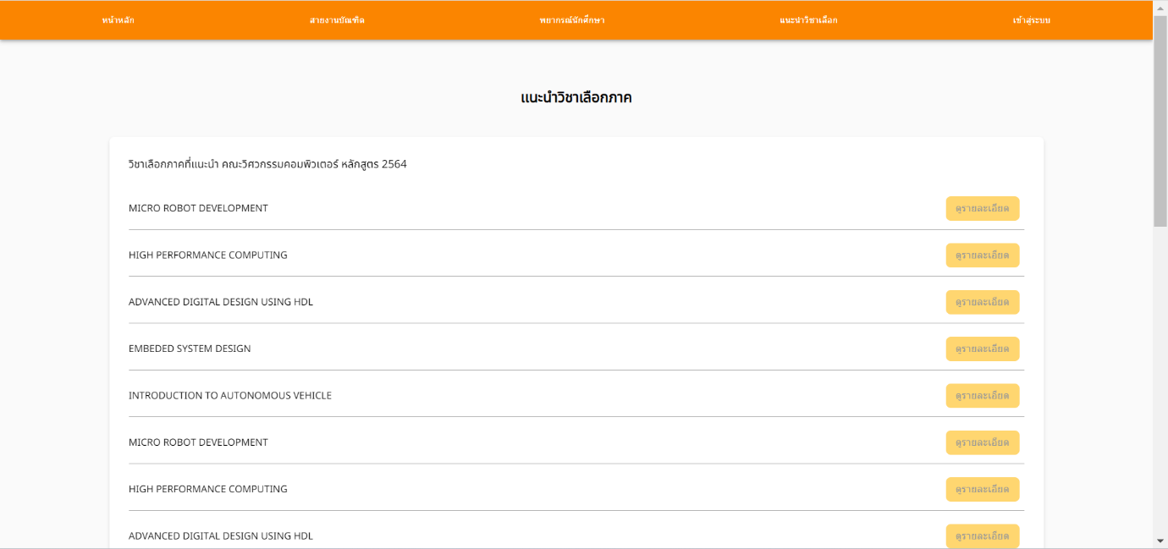

รูปที่ 9 ตัวผลลัพธ์ที่ได้ตามข้อที่ 6.5

1. Use Case ให้ข้อมูลนักศึกษาโดยไม่ระบุตัวตน

7.1. ทำการ login เข้าสู่ระบบ

7.2. เลือก “อัพโหลดไฟล์” ที่อยู่ใน Navigation Bar ตามรูปที่ 10 ขั้นตอนที่ 1

7.3. กด “ข้อมูลนักศึกษา” ตามรูปที่ 10 ขั้นตอนที่ 2

7.4. กดปุ่ม “Choose File” เพื่อเลือก file ที่ต้องการ upload ตามรูปที่ 10 ขั้นตอนที่ 3

7.5. กดปุ่ม “อัพโหลดไฟล์” ตามรูปที่ 10 ขั้นตอนที่ 4

รูปที่ 10 ขั้นตอนการใช้งานตาม Usecase ที่ A screenshot of a web page

Description automatically generated with low confidence7

**1**

**2**

**3**

**4**

1. Use Case อัปเดตข้อมูลไฟล์นักศึกษาโดยไม่ระบุตัวตน

8.1. ทำการ login เข้าสู่ระบบ

8.2. เลือก “อัพโหลดไฟล์” ที่อยู่ใน Navigation Bar ตามรูปที่ 11 ขั้นตอนที่ 1

8.3. กด “ข้อมูลนักศึกษา” ตามรูปที่ 11 ขั้นตอนที่ 2

8.4. กดปุ่ม “แก้ไขไฟล์” ตรง file ที่ต้องการแก้ไขตามรูปที่ 11 ขั้นตอนที่ 3

8.5. ระบบจะนำไปยังหน้าแสดงเนื้อหา file ตามรูปที่ 12

8.6. กดรูปดินสอตรง record ที่เราต้องการแก้ไขตามรูปที่ 12 ขั้นตอนที่ 1

8.7. จะแสดง pop up ตามรูปที่ 13

8.8. สามารถกดที่ fill box เพื่อแก้ไขเนื้อหา

8.9 กดปุ่ม “save” ตามรูปที่ 13 ขั้นตอนที่ 1

รูปที่ 11 ขั้นตอนการใช้งานตาม Usecase ที่ A screenshot of a web page

Description automatically generated with low confidence8 ข้อ 8.1 ถึง 8.4

**3**

**2**

**1**

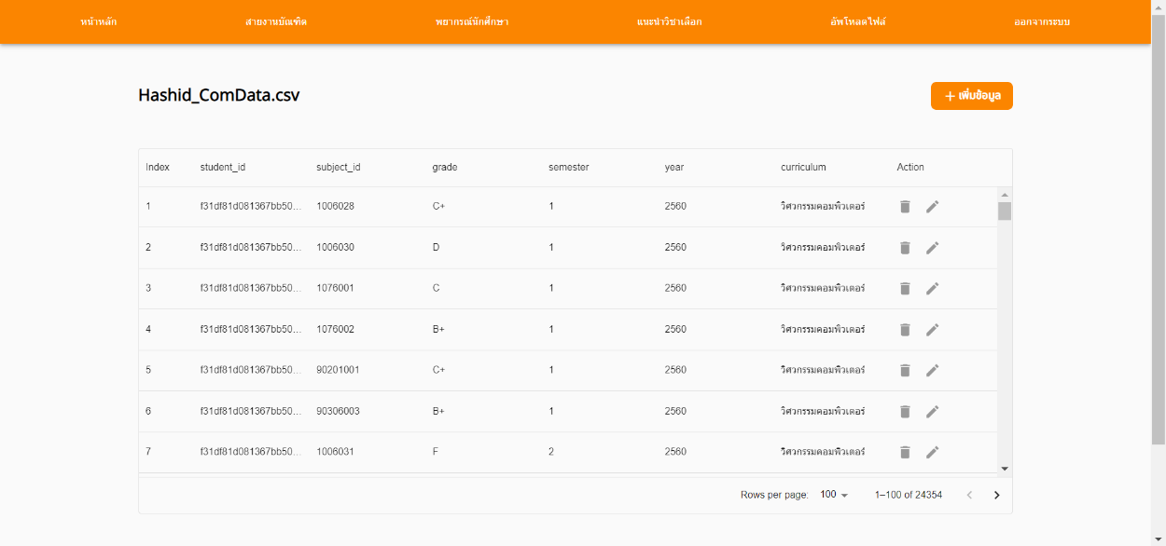

**1**

รูปที่ 12 ขั้นตอนการใช้งานตาม Usecase ที่ 8 ข้อที่ 8.6

รูปที่ 13 ขั้นตอนการใช้งานตาม Usecase ที่ 8 ข้อที่ A screenshot of a computer

Description automatically generated with medium confidence8.9

**1**

1. Use Case เพิ่มข้อมูลไฟล์นักศึกษาโดยไม่ระบุตัวตน

9.1. ทำการ login เข้าสู่ระบบ

9.2. เลือก “อัพโหลดไฟล์” ที่อยู่ใน Navigation Bar ตามรูปที่ 14 ขั้นตอนที่ 1

9.3. กด “ข้อมูลนักศึกษา” ตามรูปที่ 14 ขั้นตอนที่ 2

9.4. กดปุ่ม “แก้ไขไฟล์” ตรง file ที่ต้องการแก้ไขตามรูปที่ 14 ขั้นตอนที่ 3

9.5. ระบบจะนำไปยังหน้าแสดงเนื้อหา file ตามรูปที่ 15

9.6. กดปุ่ม “เพิ่มข้อมูล” ตามรูปที่ 15 ขั้นตอนที่ 1

9.7. จะแสดง pop up ตามรูปที่ 16

9.8. สามารถกดที่ fill box เพื่อแก้ไขเนื้อหา

9.9 กดปุ่ม “save” ตามรูปที่ 16 ขั้นตอนที่ 1

รูปที่ 14 ขั้นตอนการใช้งานตาม Usecase ที่ A screenshot of a web page

Description automatically generated with low confidence9 ข้อที่ 9.1 ถึง 9.4

**3**

**1**

**2**

**1**

รูปที่ 15 ขั้นตอนการใช้งานตาม Usecase ที่ 9 ข้อที่ 9.6

รูปที่ 16 ขั้นตอนการใช้งานตาม Usecase ที่ 9 ข้อที่ A screenshot of a computer

Description automatically generated with medium confidence9.9

**1**

1. Use Case ลบ record ข้อมูลนักศึกษา

10.1. ทำการ login เข้าสู่ระบบ

10.2. เลือก “อัพโหลดไฟล์” ที่อยู่ใน Navigation Bar ตามรูปที่ 17 ขั้นตอนที่ 1

10.3. กด “ข้อมูลนักศึกษา” ตามรูปที่ 17 ขั้นตอนที่ 2

10.4. กดปุ่ม “แก้ไขไฟล์” ตรง file ที่ต้องการแก้ไขตามรูปที่ 17 ขั้นตอนที่ 3

10.5. ระบบจะนำไปยังหน้าแสดงเนื้อหา file ตามรูปที่ 18

10.6. กดปุ่มรูปถังขยะตรง record ที่ต้องการลบตามรูปที่ 18 ขั้นตอนที่ 1

10.7. จะแสดง pop up ตามรูปที่ 19

10.8. สามารถกดที่ปุ่ม “ลบ” เพื่อยืนยันการลบ หรือ ปุ่ม “ยกเลิก” เพื่อยกเลิกการลบตามรูปที่ 19 ขั้นตอนที่ 1

รูปที่ 17 ขั้นตอนการใช้งานตาม Usecase ที่ 10 ข้อที่ 10.1 ถึง 10.4A screenshot of a web page

Description automatically generated with low confidence

**3**

**1**

**2**

**1**

รูปที่ 18 ขั้นตอนการใช้งานตาม Usecase ที่ 10 ข้อที่ 10.6

รูปที่ 19 ขั้นตอนการใช้งานตาม Usecase ที่ 10 ข้อที่ A screenshot of a computer

Description automatically generated with medium confidence10.8

**1**

1. Use Case ลบไฟล์ข้อมูลนักศึกษา

11.1. ทำการ login เข้าสู่ระบบ

11.2. เลือก “อัพโหลดไฟล์” ที่อยู่ใน Navigation Bar ตามรูปที่ 20 ขั้นตอนที่ 1

11.3. กด “ข้อมูลนักศึกษา” ตามรูปที่ 20 ขั้นตอนที่ 2

11.4. กดปุ่ม “ลบ” ตรง file ที่ต้องการลบตามรูปที่ 20 ขั้นตอนที่ 3

11.5. จะแสดง pop up ตามรูปที่ 21

11.6. กดที่ปุ่ม “ok” เพื่อยืนยันการลบ หรือ ปุ่ม “cancel” เพื่อยกเลิกการลบตามรูปที่ 21 ขั้นตอนที่ 1

**3**

**1**

**2**

รูปที่ 20 ขั้นตอนการใช้งานตาม Usecase ที่ 11 ข้อที่ 11.1 ถึง 11.4

รูปที่ 21 ขั้นตอนการใช้งานตาม Usecase ที่ 10 ข้อที่ 1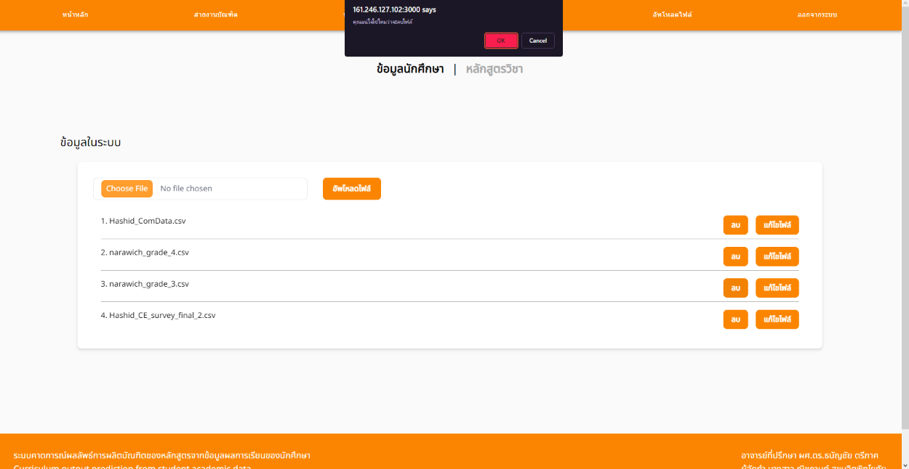1.6

**1**

1. Use Case ให้ข้อมูลหลักสูตร

12.1. ทำการ login เข้าสู่ระบบ

12.2. เลือก “อัพโหลดไฟล์” ที่อยู่ใน Navigation Bar ตามรูปที่ 22 ขั้นตอนที่ 1

12.3. กด “หลักสูตรวิชา” ตามรูปที่ 22 ขั้นตอนที่ 2

12.4. กดปุ่ม “Choose File” เพื่อเลือก file ที่ต้องการ upload ตามรูปที่ 22 ขั้นตอนที่ 3

12.5. กดปุ่ม “อัพโหลดไฟล์” ตามรูปที่ 22 ขั้นตอนที่ 4

**4**

**3**

**2**

**1**

รูปที่ 22 ขั้นตอนการใช้งานตาม Usecase ที่ 12

1. Use Case อัปเดตข้อมูลไฟล์หลักสูตร

13.1. ทำการ login เข้าสู่ระบบ

13.2. เลือก “อัพโหลดไฟล์” ที่อยู่ใน Navigation Bar ตามรูปที่ 23 ขั้นตอนที่ 1

13.3. กด “หลักสูตรวิชา” ตามรูปที่ 23 ขั้นตอนที่ 2

13.4. กดปุ่ม “แก้ไขไฟล์” ตรง file ที่ต้องการแก้ไขตามรูปที่ 23 ขั้นตอนที่ 3

13.5. ระบบจะนำไปยังหน้าแสดงเนื้อหา file ตามรูปที่ 24

13.6. กดรูปดินสอตรง record ที่เราต้องการแก้ไขตามรูปที่ 24 ขั้นตอนที่ 1

13.7. จะแสดง pop up ตามรูปที่ 25

13.8. สามารถกดที่ fill box เพื่อแก้ไขเนื้อหา

13.9 กดปุ่ม “save” ตามรูปที่ 25 ขั้นตอนที่ 1

**3**

**1**

**2**

รูปที่ 23 ขั้นตอนการใช้งานตาม Usecase ที่ 13 ข้อที่ 13.1 ถึง 13.4

รูปที่ 24 ขั้นตอนการใช้งานตาม Usecase ที่ 13 ข้อที่ 13.6

**1**

**1**

รูปที่ 25 ขั้นตอนการใช้งานตาม Usecase ที่ 13 ข้อที่ 13.9

1. Use Case เพิ่มข้อมูลไฟล์หลักสูตร

14.1. ทำการ login เข้าสู่ระบบ

14.2. เลือก “อัพโหลดไฟล์” ที่อยู่ใน Navigation Bar ตามรูปที่ 26 ขั้นตอนที่ 1

14.3. กด “ข้อมูลนักศึกษา” ตามรูปที่ 26 ขั้นตอนที่ 2

14.4. กดปุ่ม “แก้ไขไฟล์” ตรง file ที่ต้องการแก้ไขตามรูปที่ 26 ขั้นตอนที่ 3

14.5. ระบบจะนำไปยังหน้าแสดงเนื้อหา file ตามรูปที่ 27

14.6. กดปุ่ม “เพิ่มข้อมูล” ตามรูปที่ 27 ขั้นตอนที่ 1

14.7. จะแสดง pop up ตามรูปที่ 28

14.8. สามารถกดที่ fill box เพื่อแก้ไขเนื้อหา

14.9. กดปุ่ม “save” ตามรูปที่ 28 ขั้นตอนที่ 1

**3**

**1**

**2**

รูปที่ 26 ขั้นตอนการใช้งานตาม Usecase ที่ 14 ข้อที่ 14.1 ถึง 14.4

**1**

รูปที่ 27 ขั้นตอนการใช้งานตาม Usecase ที่ 14 ข้อที่ 14.6

รูปที่ 28 ขั้นตอนการใช้งานตาม Usecase ที่ 14 ข้อที่ 14.9A screenshot of a computer

Description automatically generated with medium confidence

**1**

1. Use Case ลบ record ข้อมูลหลักสูตร

15.1. ทำการ login เข้าสู่ระบบ

15.2. เลือก “อัพโหลดไฟล์” ที่อยู่ใน Navigation Bar ตามรูปที่ 29 ขั้นตอนที่ 1

15.3. กด “หลักสูตรวิชา” ตามรูปที่ 29 ขั้นตอนที่ 2

15.4. กดปุ่ม “แก้ไขไฟล์” ตรง file ที่ต้องการแก้ไขตามรูปที่ 29 ขั้นตอนที่ 3

15.5. ระบบจะนำไปยังหน้าแสดงเนื้อหา file ตามรูปที่ 30

15.6. กดปุ่มรูปถังขยะตรง record ที่ต้องการลบตามรูปที่ 30 ขั้นตอนที่ 1

15.7. จะแสดง pop up ตามรูปที่ 31

15.8. สามารถกดที่ปุ่ม “ลบ” เพื่อยืนยันการลบ หรือ ปุ่ม “ยกเลิก” เพื่อยกเลิกการลบตามรูปที่ 31 ขั้นตอนที่ 1

รูปที่ 29 ขั้นตอนการใช้งานตาม Usecase ที่ 15 ข้อที่ 15.1 ถึง 15.4A screenshot of a computer

Description automatically generated with low confidence

**3**

**2**

**1**

**1**

รูปที่ 30 ขั้นตอนการใช้งานตาม Usecase ที่ 15 ข้อที่ 15.6

รูปที่ 31 ขั้นตอนการใช้งานตาม Usecase ที่ 15 ข้อที่ 15.8

**1**

1. Use Case ลบไฟล์ข้อมูลหลักสูตร

16.1. ทำการ login เข้าสู่ระบบ

16.2. เลือก “อัพโหลดไฟล์” ที่อยู่ใน Navigation Bar ตามรูปที่ 32 ขั้นตอนที่ 1

16.3. กด “หลักสูตรวิชา” ตามรูปที่ 32 ขั้นตอนที่ 2

16.4. กดปุ่ม “ลบ” ตรง file ที่ต้องการลบตามรูปที่ 32 ขั้นตอนที่ 3

16.5. จะแสดง pop up ตามรูปที่ 33

16.6. กดที่ปุ่ม “ok” เพื่อยืนยันการลบ หรือ ปุ่ม “cancel” เพื่อยกเลิกการลบตามรูปที่ 33 ขั้นตอนที่ 1

**3**

**2**

**1**

รูปที่ 32 ขั้นตอนการใช้งานตาม Usecase ที่ 16 ข้อที่ 16.1 ถึง 16.4

รูปที่ 33 ขั้นตอนการใช้งานตาม Usecase ที่ 16 ข้อที่ 16.6

**1**

1. Use Case ล็อกอินเข้าใช้งาน

17.1. เลือก “เข้าสู่ระบบ” ที่อยู่ใน Navigation Bar ตามรูปที่ 34 ขั้นตอนที่ 1

17.2. กรอกชื่อผู้ใช้งาน และ รหัสผ่าน ใน fill box ตามรูปที่ 35 ขั้นตอนที่ 1

17.3. กดเข้าสู่ระบบตามรูปที่ 35 ขั้นตอนที่ 2

**1**

รูปที่ 34 ขั้นตอนการใช้งานตาม Usecase ที่ 17 ข้อที่ 17.1

รูปที่ 35 ขั้นตอนการใช้งานตาม Usecase ที่ 17 ข้อที่ 17.2 และ 17.3

**2**

**1**